
PROJETO DE LEI N.º /2025

EMENTA: RECONHECE O PAGODE DA AMENDOEIRA DO BAIRRO CANTÃO COMO PATRIMÔNIO CULTURAL IMATERIAL DO MUNICÍPIO DE BARRA DO PIRAÍ E DÁ OUTRAS PROVIDÊNCIAS.

A Câmara Municipal de Barra do Piraí, estado do Rio de Janeiro, no uso de suas atribuições legais, aprova e a Prefeita do Município sanciona a seguinte Lei:
Art. 1º Fica reconhecido como Patrimônio Cultural Imaterial do Município de Barra do Piraí o Pagode da Amendoeira, que ocorre no bairro do Cantão, uma manifestação cultural tradicional que representa a identidade, a confraternização e a diversidade artística do povo barrense.
Art. 2º O Pagode da Amendoeira é uma expressão cultural de relevância social, caracterizada por:
I – Suas raízes na cultura popular e sua contribuição para a preservação do samba tradicional;
II – Sua influência na formação cultural e no fortalecimento da identidade local;
III – Sua continuidade ao longo dos anos como espaço de convivência, resistência e celebração comunitária.
Art. 3º O Poder Executivo Municipal, por meio da Secretaria de Cultura, deverá:
I – Promover ações para a preservação e divulgação do Pagode da Amendoeira que ocorre no bairro Cantão;
II – Incluir a manifestação em programas culturais do município;
III – Fomentar parcerias com entidades locais para a realização do evento que para a manutenção da tradição.
Art. 4º Esta lei entra em vigor na data de sua publicação.
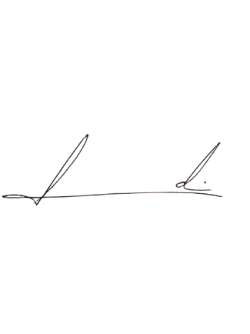
Barra do Piraí , 09 de abril de 2025.

LUIZ FELIPE LUDI
Vereador

Justificativa

O Pagode da Amendoeira, que ocorre no bairro Cantão, é uma tradição popular do povo de Barra do Piraí, reunindo pessoas de todas idades e classes sociais em torno da música, da dança e da sociabilidade. Seu reconhecimento como patrimônio imaterial visa preservar essa manifestação como símbolo da identidade local, além de incentivar o turismo cultural e a valorização das tradições populares.

Página 1 de 1
Praça Nilo Peçanha, Nº 7 – Centro – Barra do Piraí, RJ – CEP: 27123-020 Telefone: (24) 2447-1248 Ramal 2021
E-mail: e-mail do luizfelipeludi@barradopirai.rj.leg.br

